保定市自然资源和规划局徐水区分局

政务服务事项办事指南

保定市自然资源和规划局徐水区分局政务服务事项办事指南查阅链接：河北省政务服务网（网址：<http://bdxs.hbzwfw.gov.cn/>），

**第一步：请打开网站：**

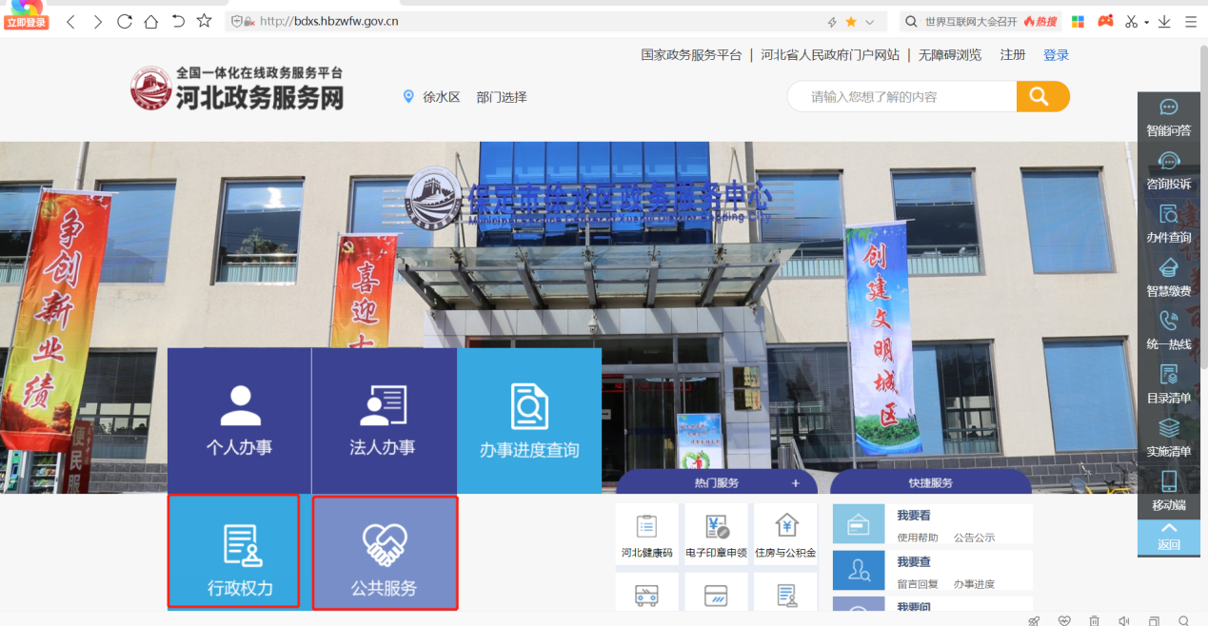

**第二步：点击“行政权力 或 公共服务”**

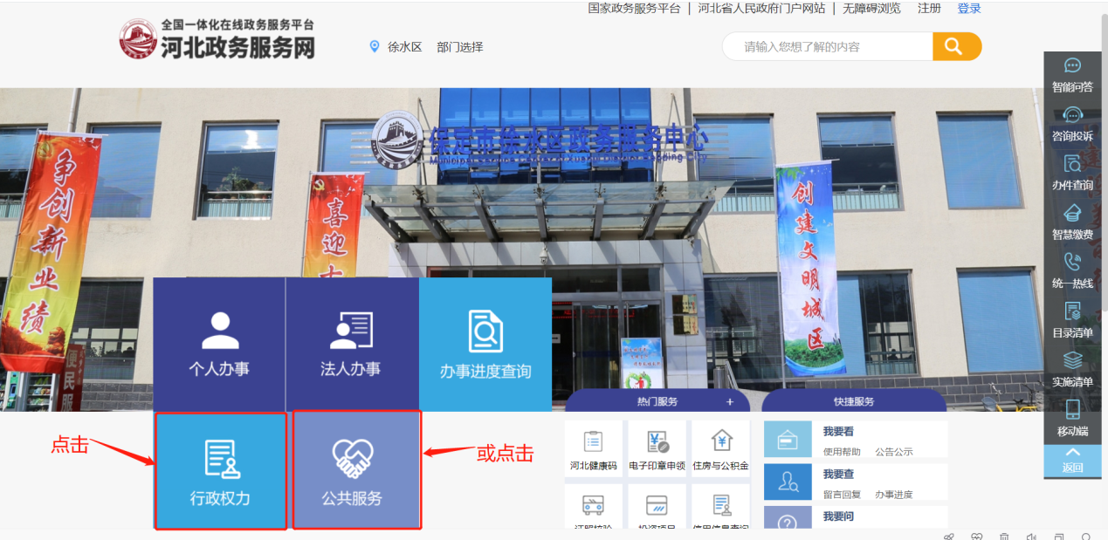

**第三步：选择保定市自然资源和规划局徐水区分局，并点击：**

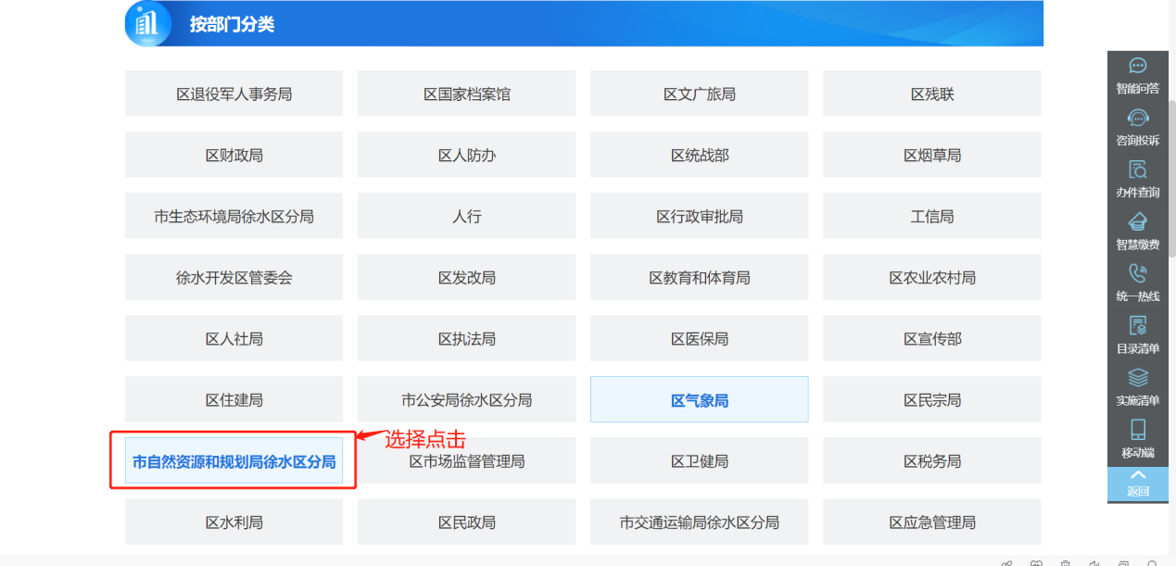

**第四步：可以分别查看本单位的行政权力事项和公共服务事项的办事指南：**

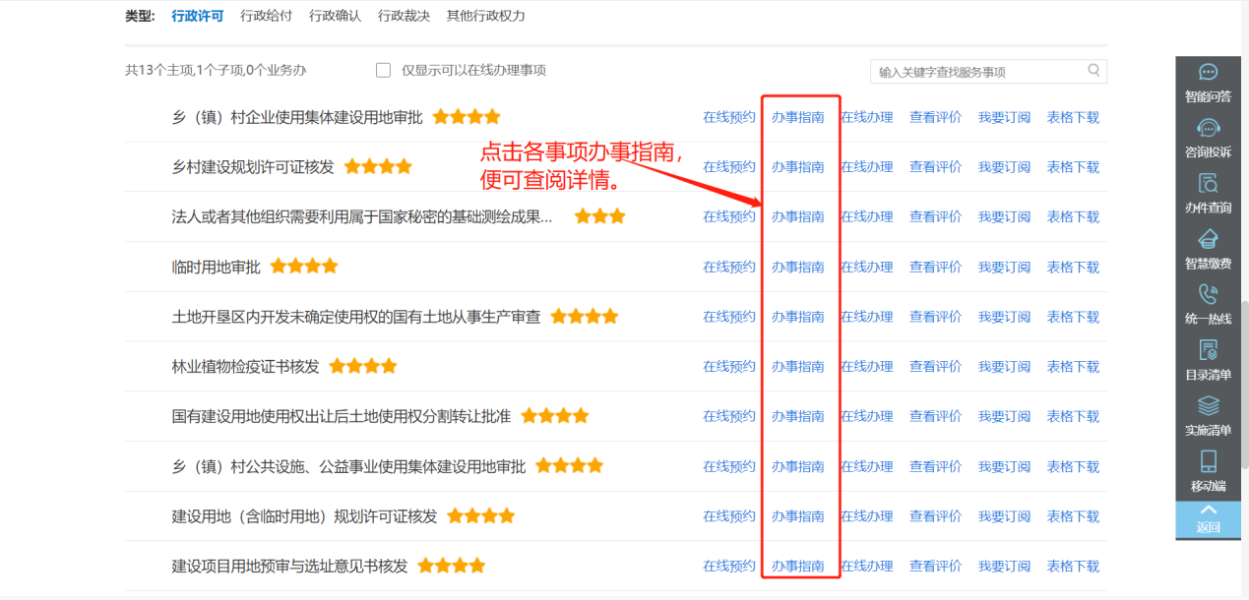

保定市自然资源和规划局徐水区分局

023年6月28日